学 号 20337270 姓 名 钟海财
【实验题目】单周期CPU设计（1）
【实验目的】用FPGA芯片实现单周期的MIPS CPU。
【实验工具】
BASYS3实验板，Vivado软件
【注意事项】
先阅读“6、单周期CPU设计(a).pdf”

【实验要求】
设计一个单时钟周期CPU的一部分(程序计数器PC，指令存储器InsMem)，要求可以逐条取出指令，执行指令beq和指令j时不进行分支，采用测试程序(file1.txt)进行仿真和写板。

【实验内容】
- 把测试程序(file1.txt)翻译成机器码（可以用Mars）：
16进制4位：
3c010000
34282004
8d110000
8d120004
00009820
22310001
12320002
02719820
08000005
02729822
ad130008
8d130008
0800000b

2进制32位：
00111100000000010000000000000000
00110100001010000010000000000100
10001101000100010000000000000000
10001101000100100000000000000100
00000000000000001001100000100000
00100010001100010000000000000001
00010010001100100000000000000010
00000010011100011001100000100000
00001000000000000000000000000101
00000010011100101001100000100010
10101101000100110000000000001000
10001101000100110000000000001000
00001000000000000000000000001011

2、（仿真）实现取指令功能并仿真， PC在每个时钟上升沿加4并根据PC的值从指令存储器(InsMem)中取指令，仿真显示指令的低8位和PC的低8位。 * 模块设计的说明请参考“6、单周期CPU设计(a).pdf”。
参考仿真图：
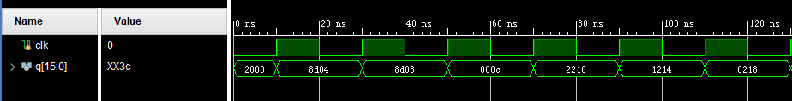
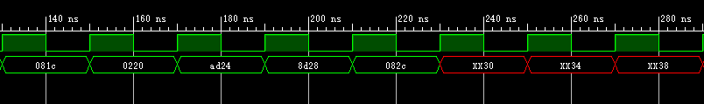
你的仿真图：
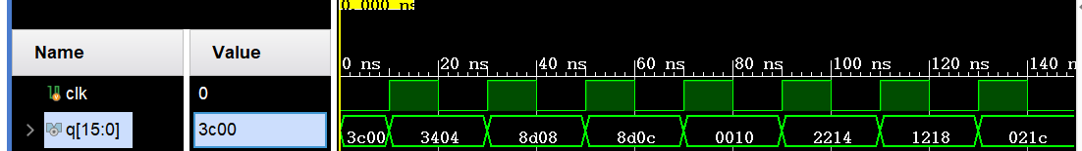
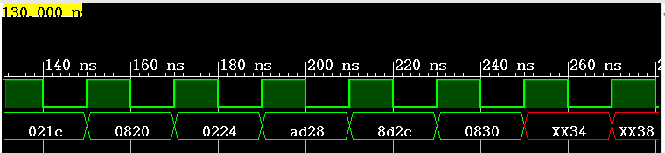
3、（写板）把指令的低8位和PC的低8位对应到16个led灯，时钟clk采用按键BtnL。写板后每按一次键取下一条指令。* 对照上面的仿真图验证是否正确。
完成后拍照4条指令，拼在一张图上(最好不要超过300KB)：
[PC_{7~0}=0x00] [PC_{7~0}=0x10]
[PC_{7~0}=0x20] [PC_{7~0}=0x2c]
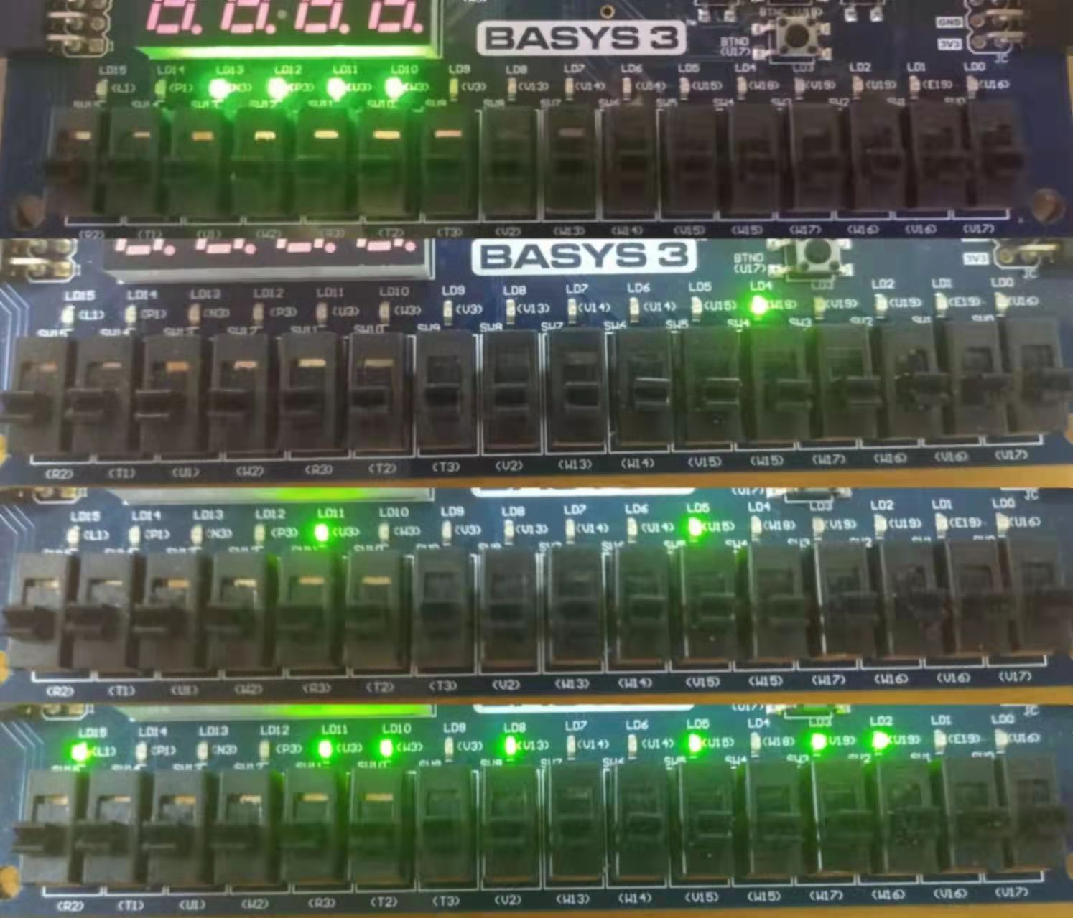
LD15-LD0分别对应q[15]-q[0]:q[15]-q[8]是指令高8位，q[7]-q[0]是PC低8位。
执行的4条指令的PC的低8位：
00000000
00010000
00100000
00101100
4、模块源码（名字可变，也可增减）：
[PC]
- `timescale 1ns / 1ps
- module PC(input clk,output reg [31:0] pc);
- initial begin
- pc = 0 ;
- end
- always @(posedge clk) //设置时钟
- begin
- pc <= pc +4 ;
- end
- endmodule
[InsMem]
- `timescale 1ns / 1ps
- module InsMem(input wire[31:0] pc, output reg[31:0] ins);
- reg[31:0] mem[255:0];
- initial begin
- $readmemh("D:/vivado_text/CPU/file1.txt",mem);
- end
- always @(*)
- begin
- ins = mem[pc>>2]; //要用always
- end
- endmodule
[CPU]
- `timescale 1ns / 1ps
- module CPU(
- input clk,
- output wire[15:0] q
- );
- wire[31:0] pc;
- wire[31:0] ins;
- assign q[7:0] = pc[7:0];
- assign q[15:8] = ins[31:24];
- PC uPC(clk, pc);
- InsMem uInsMem(pc,ins);
- endmodule
[CPU_sim]
- `timescale 1ns / 1ps
- module CPU(
- input clk,
- output wire[15:0] q
- );
- wire[31:0] pc;
- wire[31:0] ins;
- assign q[7:0] = pc[7:0];
- assign q[15:8] = ins[31:24];
- PC uPC(clk, pc);
- InsMem uInsMem(pc,ins);
- endmodule

【完成情况】
是否完成以下步骤？(√完成 ×未做)
1 [√] 2[√] 3[√] 4[√]

【实验体会】
写出实验过程中遇到的问题，解决方法和自己的思考;并简述实验体会（如果有的话）。
取的应该是指令的高8位而不是低8位，因为给的参考仿真图里的是高8位。
【交实验报告】
每位同学单独完成本实验内容并填写实验报告。
交作业地点：http://172.18.187.251/netdisk/default.aspx?vm=20org
FPGA实验/03、单周期CPU设计(1)
截止日期：2021年11月18日23:00（周四）
上传文件：学号_姓名_单周期CPU设计1.doc
学号_姓名_单周期CPU设计1.rar （包含源代码的工程等）

